石家庄冠宇环保设备有限公司
地址：石家庄市友谊北大街398号别墅区47-1
电话：0311-87765669
网址：www.gysb.com
邮箱：gysb@gysb.com
邮编：050071

冠 宇 设 备

GUANYUSHEBEI

ZM系列水箱自洁消毒器
使用说明书

石家庄冠宇环保设备有限公司

目录

一、公司简介 ………………………… …1页
二、产品简介………………………………2页
三、适用范围………………………………3页
四、产品特点………………………………3页
五、主机臭氧发生器特点…………………4页
六、时间控制器说明书……………………5页
七、技术参数………………………………7页
八、安装示意图……………………………8页

八、安装示意图
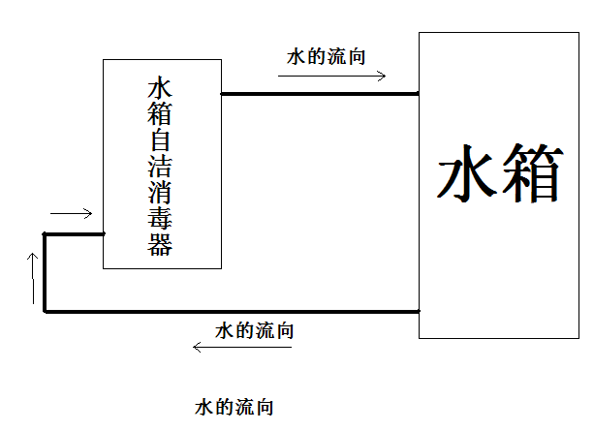
注：水箱出水口（消毒器的进水口）一定要低于水箱水位。

第8页
一、公司简介
石家庄冠宇环保设备有限公司（石家庄冠宇环保科技有限公司）分别创建于2006年和2011年。企业前身河北冠宇制药设备有限公司，创建于1998年。冠宇公司是具有技术开发、设备研制、设计、施工及进出口贸易于一身的大型高新科技企业。公司是从事臭氧消毒设备、紫外线消毒设备、制药设备、过滤设备、水处理消毒净化设备、空气（废气）净化消毒设备的专业生产厂家。公司是以科研、生产、销售为基础，多年来结合国内外先进技术开发研制出：列管多效蒸馏水机、高效节能蒸馏水机、臭氧棉被消毒机，氧发生器、自清洗紫外线消毒器、框架（明渠）式紫外线消毒器、高效自脱垢开水器、变频设备、不锈钢水箱水罐等领先国内技术的产品，并取得多项国家专利。企业产品广泛应用于制药、制剂、食品饮料、养殖、果蔬保鲜加工、储存、泳池、景观用水、化工、净水、中水、污水、废水、废气等行业，并深受各行业的一致好评！
公司宗旨 : 立足环保，体现科技，锐意创新，争作第一 。以一流的人才，卓越的产品，优质的服务，缔造科技与市场的完美结合！

第1页

二、产品简介
冠宇系列水箱自洁消毒器是我公司根据目前水池(水箱)水质长期滞存，经常遭受病菌、微生物侵袭、污染严重的现状，而开发研制的高新产品。本设备为水冷却空气型臭氧水箱自洁消毒器（外置式）。本产品把臭氧制取技术、紫外线消毒技术、自动控制、射留混合、罐体加泵混合等技术融为一体，具有安全卫生、方便快捷、效果显著、经济使用等特点。该产品集中性好，具有高稳定性，高产气量高浓度，低电耗，操作简便等特点，广泛应用于医院、工厂、生活小区、游泳池、中水回用、污水处理、饮料食品、制药厂、自备井、贮水池及景观用水等领域的空气灭菌和水质消毒。

第2页

七、技术参数
产品型号：ZM-Ⅱ（外置式）
最大处理水量：50m³/h
功率：500W
箱体：1套（不锈钢）
气源：1套
空气干燥过滤设备：1套
管件阀门：若干
电流表：1套
自动控制系统：1套
主机尺寸：500*350*800mm
进出水口径：DN32

第7页
*如设备错误或取消设定按（取消）键，再按一次恢复原来的设定。
*无设定时显示（-- --）
4、检查：按（设定）键检查所设定的时间是否正确。
5、修改：请在该设定处按（取消）键，然后重新设定该定时开关的时间及星期。
6、结束检查：按（时钟）结束检查及设定，显示时钟。
7、手动控制：按（手动）键，即可实现随意的开关。

第6页
三、适用范围
◎二次供水水箱（水池）,消防水箱（水池）杀菌灭藻
◎中水及储水设施的二次消毒。
◎游泳池、喷泉消毒杀菌
◎工业循环水杀菌灭藻
◎水井、小型自备水源消毒杀菌
◎畜牧、畜禽养殖用水

四、产品特点
◎杀菌灭藻速度快，且具有广谱性，几乎可杀灭所有微生物。
◎无二次污染，消毒物质消毒后还原成O2和H2O。
◎消毒彻底、无死角的循环扩散处理，具有持续消毒效果。
◎安装方便，不需破坏原水箱结构。
◎时间设定运行自动，工作状态可调，无需专人看管

第3页
五、主机臭氧发生器优点
◎自动控制，任意设定处理时间.
◎采用高臭氧石英管，双不锈钢放电电极；
◎水冷、风冷双冷技术；
◎最优化的气源处理系统配置；
◎进口电源核心部件，数字控制电源技术，具有稳压变频和升压三大功能；
◎可以连续24小时不间断工作；
◎专用电源和放电管形成最佳匹配；
◎采用电源软开关技术，效率达95%以上；

第4页
六、时间控制器说明书
周期中英文表
MO | TU | WE | TH | FR | SA | SU
星期一 | 星期二 | 星期三 | 星期四 | 星期五 | 星期六 | 星期日
1、内置可充电池，试用时显示屏无显示时，接上电源充电几分钟后按一下面板的C键。
2、按住“时间键”不放的同时再按“星期键、时键、分键”，调整背景时间。
3、设备开关机时间
步骤 | 按键 | 设定项目
1 |  | 使显示器显示AUTO自动-开-自动-关、自动
2 | 按（设备） | 进入定时开设定（显示1ON）
3 | 按（星期） | 设定开关需要的星期
4 | 按（时）（分） | 设定开的时间
5 | 按（设定） | 进入定时关设定（显示1OFF）
6 | 按（时）（分） | 设备关的时间
7 | 重复2-3 | 设定第2-16此开关的时间
*如果不需要16个开关定时按（时钟）键，返回实际时间。
第5页

